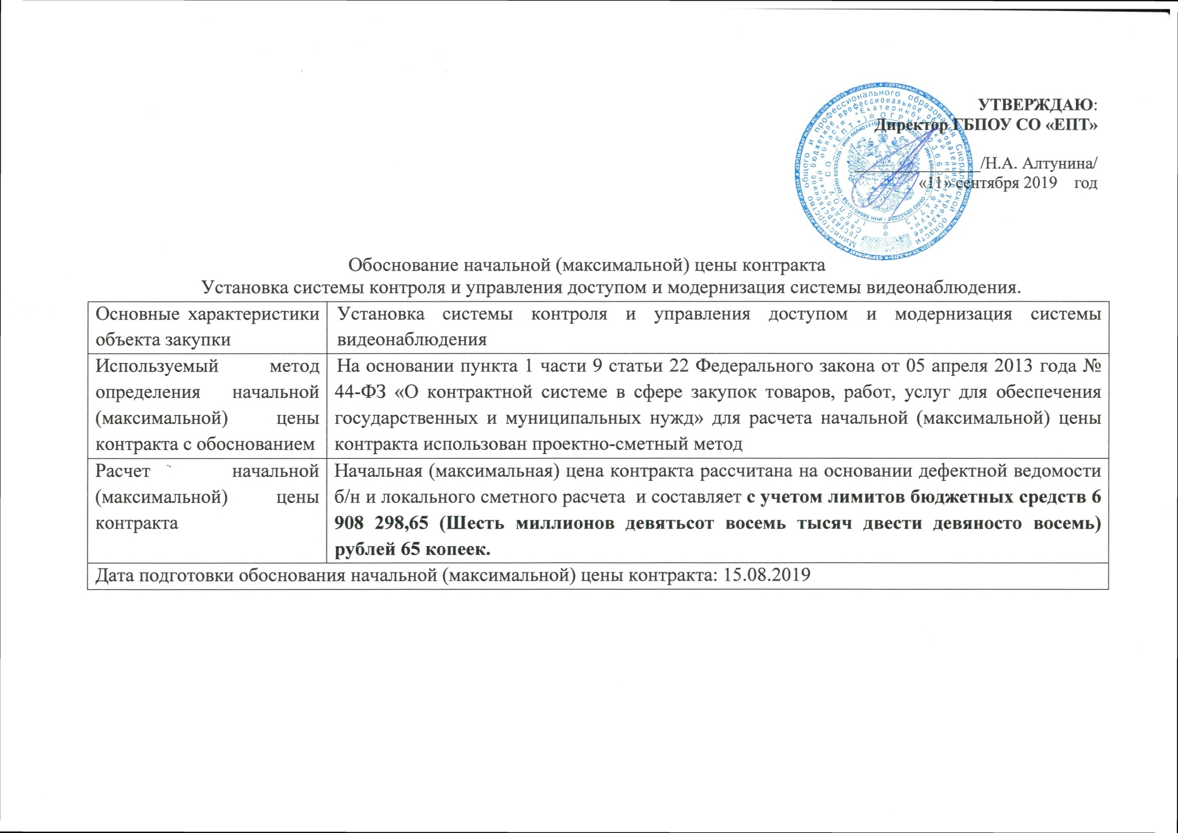

**УТВЕРЖДАЮ**:

**Директор ГБПОУ СО «ЕПТ»**

_______________/Н.А. Алтунина/

«11» сентября 2019 год

Обоснование начальной (максимальной) цены контракта

Установка системы контроля и управления доступом и модернизация системы видеонаблюдения.

|  |  |
| --- | --- |
| Основные характеристики объекта закупки | Установка системы контроля и управления доступом и модернизация системы видеонаблюдения |
| Используемый метод определения начальной (максимальной) цены контракта с обоснованием | На основании пункта 1 части 9 статьи 22 Федерального закона от 05 апреля 2013 года № 44-ФЗ «О контрактной системе в сфере закупок товаров, работ, услуг для обеспечения государственных и муниципальных нужд» для расчета начальной (максимальной) цены контракта использован проектно-сметный метод |
| Расчет начальной (максимальной) цены контракта | Начальная (максимальная) цена контракта рассчитана на основании дефектной ведомости б/н и локального сметного расчета и составляет **с учетом лимитов бюджетных средств 6 908 298,65 (Шесть миллионов девятьсот восемь тысяч двести девяносто восемь) рублей 65 копеек.** |
| Дата подготовки обоснования начальной (максимальной) цены контракта: 15.08.2019 | |
| Подпись должностного лица,  ответственного за формирование НМЦК: _______________________/ С.В. Федотов  (подпись) (расшифровка)  «15» августа 2019 г. | |